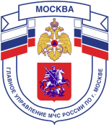
Главное управление МЧС России по г. Москве
Управление по Новомосковскому и Троицкому АО
1 региональный отдел надзорной деятельности
142784, г. Москва, пос. Сосенское, п. Газопровод, д. 18, корп. 1
тел.+7(495)870-60-74,
email:unitao.1rond@yandex.ru

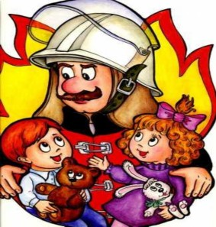
ПАМЯТКА!!!

Дети заканчивают учебу в школе, начинаются летние каникулы. Не у всех родителей имеется возможность отправить детей в оздоровительные лагеря или к другим местам отдыха, поэтому все чаще можно увидеть на улице детей и подростков без присмотра взрослых. Задача взрослых в первую очередь занять досуг детей, чтобы у них не возникало идеи поиграть, в том числе с огнем.
Пожары, возникающие по причине детской шалости, явление не редкое.
Как предотвратить пожар:
Храните спички, зажигалки и другие огнеопасные изделия в недоступном для детей месте. Не храните легковоспламеняющиеся жидкости дома, на даче и в гаражах в большом количестве. Упаковывайте их в металлические ящики и держите подальше от детей и под замком. Не оставляйте детей без присмотра и не поручайте им зажигать печи, газовые плиты, включать в сеть электроприборы. При эксплуатации печного отопления запрещается оставлять без присмотра топящиеся печи, а также доверять присмотр несовершеннолетним детям. Не оставляйте включенные электроприборы без присмотра или на попечении малолетних детей. Уходя из дома, выключите все электроприборы – они должны работать только под присмотром.
Запишите на видном месте телефоны пожарной службы: 101, 112 (моб.) и телефон ближайшей пожарной части.
Дети всегда очень интересуются огнем. Никогда не пытайтесь пугать детей огнем – это только усиливает их любопытство. Никогда не оставляйте детей одних с зажженными свечами или с иным открытым огнем. Помните, что любые игры детей с огнем должны немедленно пресекаться.
Если это возможно, постарайтесь, чтобы у Вас было по крайней мере два пути эвакуации из квартиры для всех членов семьи. Проследите, чтобы можно было выбраться из квартиры, если начнется пожар.

Единый телефон вызова пожарных и спасателей –101, 112
Порядок вызова пожарных и спасателей с операторов сотовой связи
Билайн, Мегафон и МТС-112; Скайлинк-01 Единый телефон доверия
Главное управление МЧС России по г. Москве: +7(495) 637-22-22
mchs.qov.ru – официальный интернет сайт МЧС России

